基于海量出租车轨迹数据的
智能推荐系统研究

学生姓名：徐小奇
专业班级：软件工程0905班
指导老师：潘建

摘 要
本文旨在通过对出租车历史行驶轨迹进行机器学习，分析乘客的移动模式和出租车司机揽客行为模式，研究和设计一个智能推荐系统。本系统侧重数据挖掘，结合Web技术发布出租车行驶信息资源，以Rest API形式发布路线推荐的结果，供第三方开发者进行调用。该系统主要有离线数据挖掘部分和在线数据资源发布部分组成，离线数据挖掘采用Oracle结合Hadoop进行，以SQL存储过程开发为主，在线数据资源发布采用Java Web编写发布程序。
实验测试表明，本文设计的出租车服务智能推荐系统可为乘客推荐更容易找到空驶出租车的地点，为出租车司机推荐快速招揽到乘客的地点，并实现自适应实时路况的优化路径推荐。与传统关系数据库的方法比较，本文提出的Oralce与Hadoop结合的混合模式性能更高。

关键词：智能推荐，oracle，hadoop，数据挖掘，上客点，路段平均速度

Intelligent recommendation system Based on massive taxi trajectory data
Abstract
This paper focus on learning taxi history gps trajectory using machine learning, get to know passenger moving pattern and taxi driver picking up pattern and build up an intelligent recommendation system. This system firstly focuses on data mining, and then release taxi driving resource based on Web. Restful structure will be adopted in releasing resource, which also makes it possible for other developer to invoke. Basically, system has two parts, offline data mining and online recommendation. The former part adopts Oracle and Hadoop, which focus on SQL procedure development and Java processing, the latter one adopts Java Web to release taxi recommendation resource.
Experiments show that the designed taxi service intelligent recommendation system can be recommended for passengers easier to find a taxi with locations and can also recommended for the taxi driver to quickly attract passengers locations, and to achieve adaptive real-time traffic optimization path recommended. Traditional relational database approach compared Oralce proposed combination with Hadoop higher performance mixed mode.

Keywords: intelligent recommendation, oracle, hadoop, data mining, parking location, average speed

1 引言
出租车是城市公共交通的重要组成,是以巴士、地铁、轻轨为主的大规模客运交通的合理补充，目前已投入运行的出租车调度管理系统效率比较低，不能适应城市交通状况与客源的时空变化，无法有效平衡出租车服务的供需关系。本系统旨在服务于乘客和出租车司机，一方面帮助乘客快速的找到空载出租车，另一方面为出租车司机提供寻找乘客的建议，并给出路径规划。为提高出租车运营的管理水平和效率，迫切需要建设一套符合杭州交通状况的出租车智能推荐系统。本系统能够有效的减少车辆空载的时间，相应减少车辆的汽油消费，增加车辆的盈利能力。另一方面，乘客可以借助本系统尽早发现空载车辆，减少等待时间。系统有助于提高杭州市的出租车服务质量水平，提高盈利水平，降低成本。

2 方法与技术

2.1．Oracle 11g
原始出租车GPS轨迹数据从企业公司获取得到，导出的数据库版本是Oracle 11g，考虑导入兼容性问题，系统开发采用Oracle 11g。Oracle 11g支持分区功能，分区表通过对GPS记录的时间进行判断，根据记录的日期放到不同的日期分区中。分区表完全对应用透明，可以将分区映射到不同的物理磁盘上，来分散IO。数据处理阶段，采用Oracle存储过程对原始出租车GPS轨迹数据进行处理。具备性能好和代码可复用性好的特点，能够有效避免在程序中含有大量SQL，缺点是可移植性不好，调试不方便。

2.2．Hadoop集群系统
Hadoop由Apache基金会开发，是Apache子项目的总称，主要是由集群存储(HDFS)、集群计算(MapReduce)组成。HDFS由Namenode和Datanode组成，Mapeduce则由Jobtracker和Tasktracker构成。Hadoop的优势在于数据本地化和编程透明化，本地化尽量在计算节点存储数据，实现数据本地快速访问，同时Hadoop通过显示网络拓扑结构尽力保留网络带宽，透明化表示程序员无需协调各进程间的执行，在不了解集群底层细节的情况下，开发集群程序充分利用集群的威力高速运算和存储。其中HDFS的设计思想，一次写入，多次读取模式是最高效的，是优化本文耗时处理过程的立足点。

2.3. 系统开发环境
程序开发环境方法包括如下：
- 操作系统：Ubuntu Server12.04 X64；
- Web服务器：Tomcat7；
- 开发环境：Eclipse 4.1；
- 数据库：Oracle 11g;
- 开源框架：Hadoop1.0.4；
- 开发语言：数据挖掘采用Oracle存储过程，以及Java+JDBC方法；Web程序采用Servlet和JSP；网页页面采用JavaScript、Ajax和Google Map API技术。

3 系统需求分析

3.1系统功能需求
系统的使用对象包括乘客和出租车司机，乘客希望寻找附近空驶出租车，提高打车率，而出租车司机希望能够尽早找到附近的上客点，降低空载率，和尽早能够达到目的地。系统示意图如3-1所示，出租车智能推荐系统针对不同使用对象的使用需求，结合原始出租车GPS轨迹数据，将系统划分为离线挖掘，数据建模和在线推荐三个模块，具体的处理流程如图3-2所示。
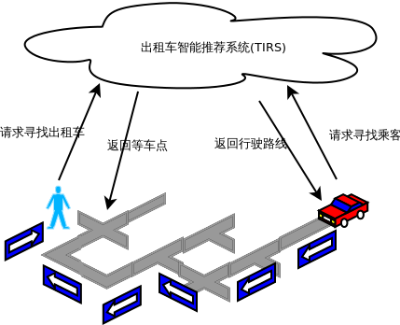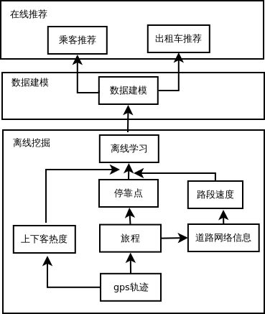
图3-1 系统示意图 图3-2 系统处理流程图

3.2 系统接口需求
针对系统使用对象，发布基于Restful^{[1]}架构核心公共访问接口，要求传入的参数简单，系统返回XML文件，内容包括路线的经纬度坐标信息，以及停靠点的详细信息，具体API参见表1。

表1 公共访问接口API
4 系统功能的实现
公共访问接口（API） | 备注
finduplocation&lati=&longi=&time= | 寻找上客点，当前经纬度，时间
findpassenger&lati=&longi=&time= | 寻找乘客，当前经纬度，时间
routeschedule&lati1=&longi1=&lati2=&longi2= | 路径规划，出发经纬度，目的经纬度

4.1 数据库实现
数据库采用是Oracle 11g，数据库表主要可以划分成以下类别：以原始出租车GPS轨迹数据为数据基础表，道路网络信息表，预处理结果表，处理结果表以及对应供发布的表。预处理阶段包括两个主要过程，过程一将原始出租车GPS轨迹数据转化成出租车行驶旅程，过程二将原始出租车GPS轨迹数据转化成上下客热度。预处理过程采用Oracle存储过程完成。处理阶段包括两个主要过程，过程一对出租车空闲行驶旅程进行遍历，提取得到常见停靠点，过程二对出租车行驶旅程进行遍历，计算路段的平均行驶速度。图4-1表示数据库表，其中左边表示道路网络信息表，包括路段节点表，路段表，路段详细信息表，路段区域映射表，中间经纬度纠偏表，右边从上往下依次是原始出租车GPS轨迹表，旅程表，上下客表，停靠点表，路段速度表，以及相对应供发布的表。
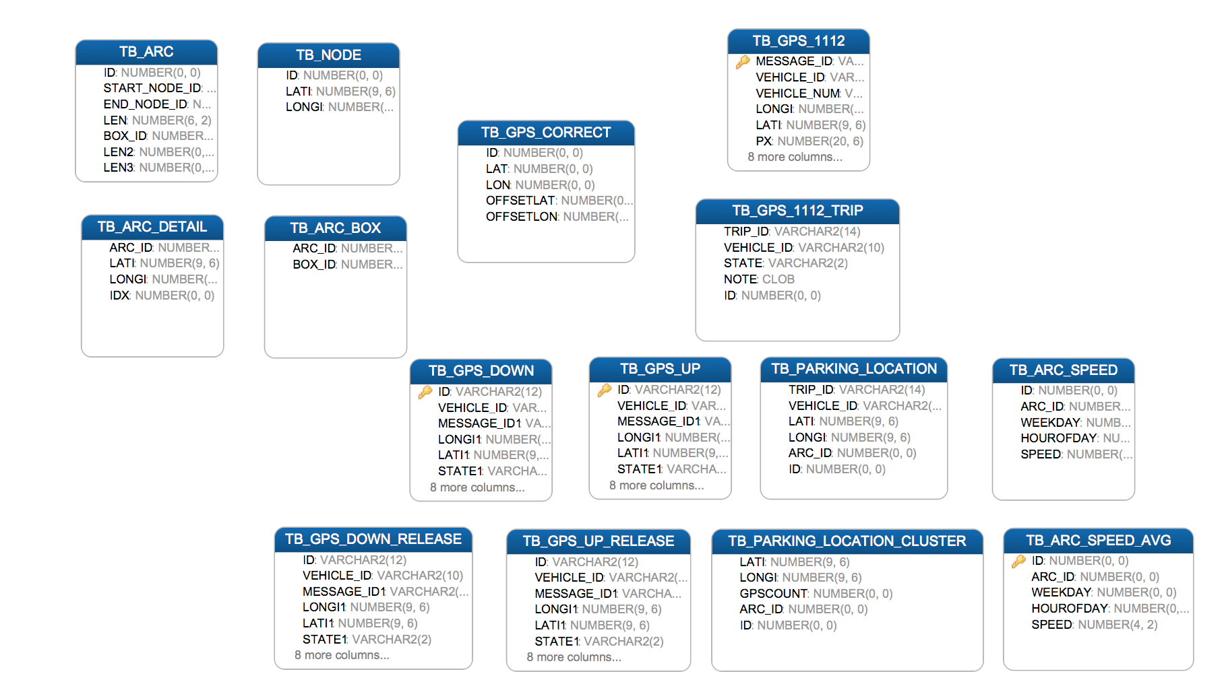
图4-1数据库表

4.2 功能模块实现

在系统需求分析中，提出了系统中各个模块的大致功能，下面对每个模块的功能进行叙述：
- 离线挖掘模块
1) 遍历原始GPS轨迹，筛选出出租车的上下客状态记录。
2) 遍历原始GPS轨迹，筛选处理得到出租车每一次旅程。
3) 获取杭州部分的道路网络信息^{[2]}。
4) 处理出租车的每一次旅程，进行停靠点侦测^{[3]}，然后利用聚类算法^{[4]}进行汇聚，得到每条路段上的停靠点。
5) 处理出租车的每一次旅程，一次旅程轨迹同时经过多个路段，分割计算经过每个路段的平均速度。
- 数据建模模块
利用道路网络信息建立最小加权路径模型^{[5]}，权值是每个路段的平均行驶时间。
- 在线推荐模块
1) 针对乘客寻找上客点功能，首先寻找就近的停靠点，然后利用Google Direction API获得步行的推荐路径，将结果反馈给乘客。
2) 针对司机寻找乘客功能，首先寻找就近上下客热度高的区域，然后找出该区域内的上客点频繁或者停靠点，最后结合模型给出达到目的地的路径。
3) 针对司机路径规划功能，搜寻起始点和目的地附近的节点(模型中的节点)，然后给出节点之间的最短路径，返回路径的详细坐标信息。
  - 数据处理实现
离线数据处理包括预处理阶段和处理阶段，前者处理逻辑简单，侧重大数据的流式处理，后者分为停靠点侦测和路段平均速度计算。停靠点侦测采用潜在停靠点过滤算法对空闲旅程进行预过滤，设置时间阈值和距离阈值来判断该点是否为潜在停靠点。经过潜在停靠点算法过滤，相同路段上仍旧含有大量的点，接着使用聚类算法进行聚类，根据实际经验，一条路段的停靠点数目有限，针对如何判断聚类数目k值^{[6]}。系统首先设置k的取值范围从1到8，然后遍历每个值，观察每个停靠点到各自聚类中心的距离之和，经过观察，当k=3或者k=4时，曲线趋于直线，结果得到有效收敛，如图4-2所示，其中x轴表示聚类数目，y轴表示停靠点到各聚类中心的距离之和。设置衰减阈值来判断相对优化的K值。
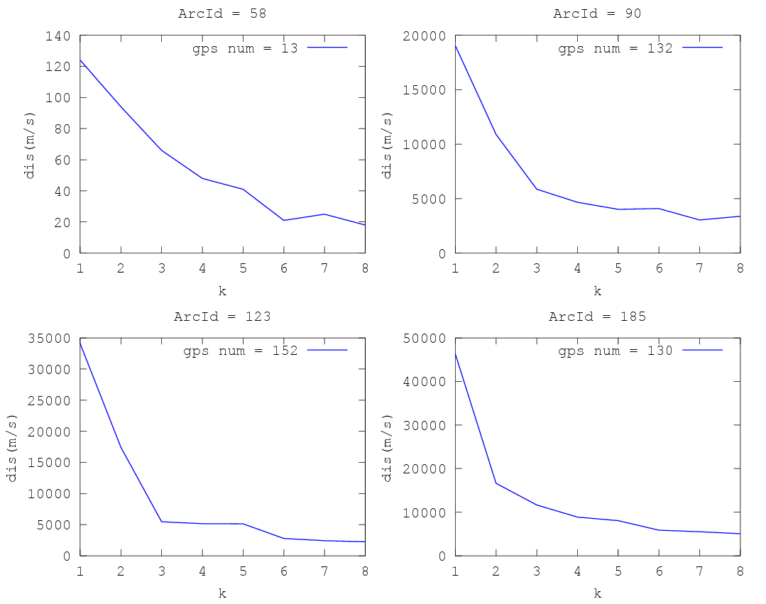
图4-2不同k值停靠点到各聚类中心的距离之和
  - 系统性能优化
数据挖掘过程，需要进行大量的运算，执行时间的长短影响挖掘的进度。本文提出三种优化机制，包括区域映射机制，Cache缓冲机制和多线程并行机制。
- 区域映射机制^{[7][8]}
基本描述：杭州范围杭州范围经度(120.00~120.40),纬度(30.15~30.40)，经度方向40等份，纬度方向25等份，总计1000个区域，每个区域是0.01度的正方形，实际边长1000m左右，即每个区域1KM*1KM。
问题描述：数据挖掘过程中，需要将GPS点映射到具体的路段，基本思路，遍历所有路段，找到最靠近的路段。道路网络中含有211条路段，每个路段含有10到20个GPS点，总计需要判断4220次。
实际情况： 出租车一天数据，含有三千万条个GPS，总计算量30,000,000*4,000=126,600,000,000次，达到1200亿次。
区域优化: 采用区域机制，每个GPS点可以o(1)映射到区域Id，根据区域Id一般含有5～20路段，只需要判断200～400次，节省计算次数达到10~20倍。
- Cache缓冲机制
基本描述：道路网络含有211条路段，66个路段节点，以及离线数据挖掘产生的停靠点（每条路段含有2~4个点）和平均速度（考虑时间段和工作日、非工作日）。
问题描述：在数据挖掘过程中，需要频繁访问道路网络信息，以及相关停靠点和平均速度数据。
实际情况：针对路段、节点、停靠点、平均速度等对象进行内存消耗分析，假设将全部对象一次性全加载进内存，消耗的内存分别是64KB，3KB，17KB，243KB。
Cache优化：综合考虑内存消耗大小以及加载速度的问题，对路段、节点和停靠点进行一次性加载，对平均速度采取按照时间段进行分次加载，有效的减少访问数据库次数，加快系统整体的响应时间。
- 多线程并行机制
基本描述：原始出租车GPS轨迹数据一天含有3千万条数据，经过预处理，含84万多条数据。
问题描述：数据处理阶段主要包括旅程寻找潜在停靠点和旅程处理计算路段的平均速度。
实际情况：采用Java程序进行单线程处理，旅程寻找潜在停靠点过程需要28分钟，而旅程处理计算路段的平均速度则要耗费105分钟，大大延长整体数据处理的时间。
多线程优化：单线程只能够分段从数据库中读取数据，且单次读取的数据不宜过多，否则加载数据会花费很长时间。多线程并行采用84个线程，每个线程处理1万个旅程，分10次读取，每次1000个旅程，同时写入数据库的过程采用Batch提交，能够极大提高写效率。单线程和多线程时间对比如表2所示。

表2 单线程和多线程比较
 | 单线程 | 多线程(84个)
旅程->潜在停靠点 | 28分钟 | 6分钟
旅程->路段平均速度 | 105分钟 | 18分钟
5 系统测试
本系统测试针对数据正确性测试，处理时间测试，功能测试等方面进行测试，其中数据正确性主要验证Oracle存储过程的处理逻辑，而时间处理性能则对数据挖掘部分的主要处理过程进行时间对比，最后测试系统功能路径规划。
- 数据正确性测试
- 筛选上下客点和旅程
原始出租车GPS轨迹数据含有车辆编号、经纬度信息、载客状态、方向、速度，保存时间，
存储过程首先按照车辆编号、保存时间进行排序，遍历所有记录，将相同车辆的相同状态拼接成旅程，然后存储到数据库中，同时根据车辆的状态切换转换提取上客或者下客记录。
- 聚类验证
出租车行驶旅程转换成潜在停靠点，中间过程需要对相同路段上的潜在停靠点进行聚类。部分噪声点包括在其中，利用点与路段方向间夹角的特性对算法进行优化，聚类采用角度阈值进行过滤，将不在路段上的停靠点进行过滤，同时将聚类的结果显示在地图上，进行验证。实现图如5-1示
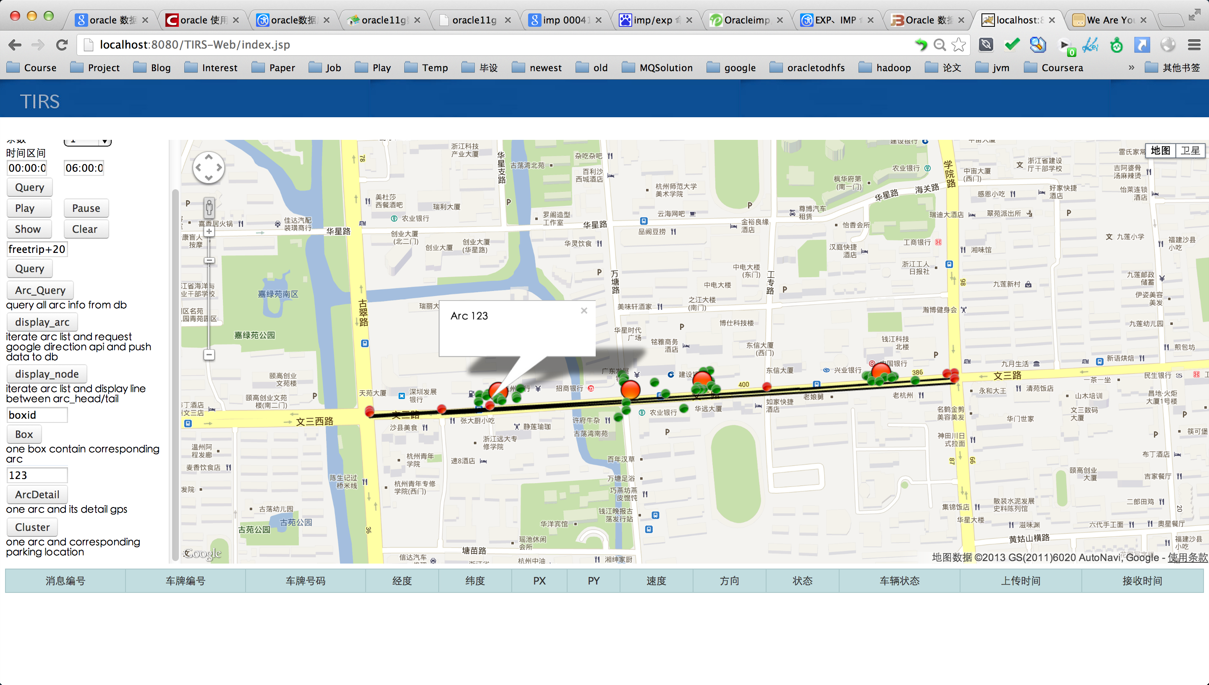
图5-1 聚类结果
- 处理时间测试
离线数据处理包括预处理阶段和处理阶段，前者包括原始出租车GPS轨迹数据处理成出租车行驶旅程和上下客两个过程，处理阶段包括旅程处理成潜在停靠点和平均速度两个过程。测试过程针对处理方式和耗时两个方面进行对比，结果如表3所示。

表3 处理过程时间消耗表
处理过程 | 耗时(分钟) | 方式 | 比例
原始GPS记录->旅程 | 200 | Oracle 存储过程 | 82.0%
原始GPS记录->上下客 | 20 | Oracle 存储过程 | 8.2%
旅程->潜在停靠点 | 6 | Java+ Oracle/JDBC | 2.5%
旅程->平均速度 | 18 | Java + Oracle/JDBC | 7.3%
可以发现处理一天的数据，主要的时间消耗在原始GPS转换到旅程，这个过程是其他过程处理的基础过程，需要对其进行优化。采用Hadoop对其进行处理，得到满意结果，表4是Oracle、Hadoop处理1天数据和1周数据的时间消耗对比。

表4 Oracle和Hadoop处理时间比较
原始GPS记录->旅程 | 1天耗时(分钟) | 1周耗时(分钟)
Oracle存储过程 | 200 | 1400
Hadoop集群(3台) | 10+18+5=33 | 314
其中，Hadoop集群(3台)处理的时间大为缩短，将出租车原始GPS记录从Oracle导入Hadoop集群的时间，Hadoop处理原始记录的时间，将处理得到的上下客、旅程等结果回导到Oracle中的时间，分别为10分钟、18分钟、5分钟，整体费时33分钟，相比Oracle存储过程需要200分钟，时间缩小6倍多，随着数据量的增大，Hadoop集群的优势会显得更加明显。
- 系统功能测试
经Google提供的路径规划，基于最短距离进行规划的，而本系统的路径规划考虑了距离以及历史路段的平均速度，更加的有参考价值。本文测试，随机选取一趟旅程，给定出发地以及目的地，给出Google的推荐路线和本系统的推荐路线，根据旅程经过的路段序列去数据库里面进行查询，匹配到时间段相近，路线相近的旅程，比较它们的时间。
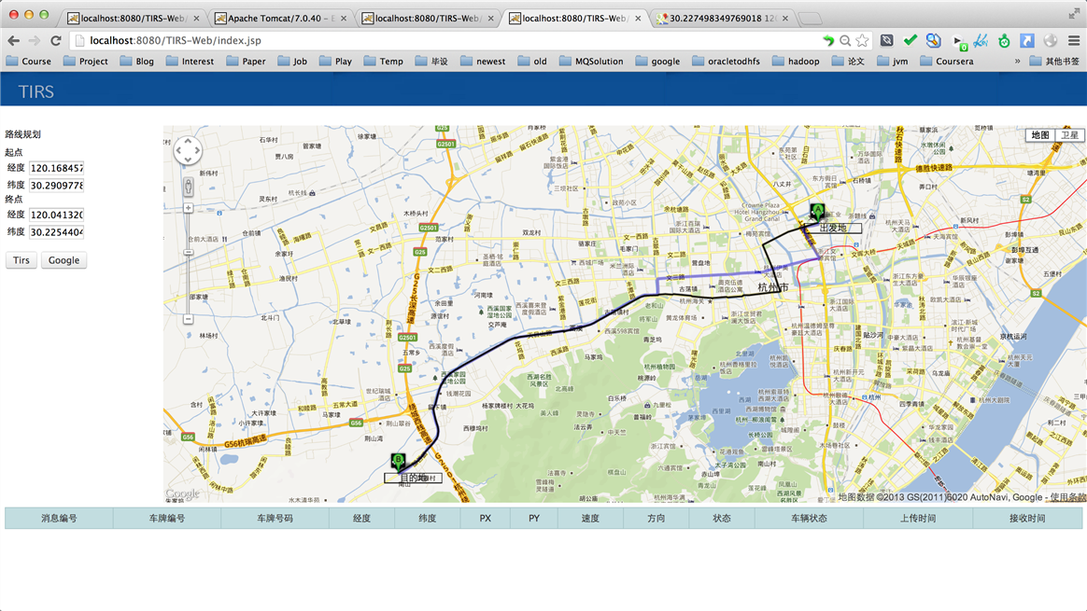
图5-2 TIRS/GOOGLE推荐路线
为了保证高度相似性，要求历史行驶数据的时间段与查询时间段相同，以及相同车辆不同天相同时间段行驶经过的路线，尽可能排除不同司机行驶行为习惯不一样导致的误差。

表5 Oracle和Hadoop处理时间比较
 | Google | TIRS
车辆编号24568 | 58分钟 | 55分钟
6 结束语
本文工作首先对出租车智能推荐系统的背景进行研究，目前出租车调度管理系统使用对象以监管部门为主,乘客与出租车司机受益程度低，本系统针对乘客和出租车司机，对出租车原始GPS轨迹记录进行数据挖掘和数据建模，将信息发布供乘客和出租车司机使用。系统开发主要分成三部分，离线挖掘、数据建模和在线推荐。离线挖掘部分对出租车原始GPS记录进行处理，得到上下客热点以及路段的历史行驶速度，前者可以帮助乘客寻找上车点，出租车司机寻找乘客，后者用来进行路径规划，帮助出租车司机尽快到达目的地。数据建模部分，利用离线挖掘的数据以及道路网络信息可以完成路线的规划。在线推荐则将信息发布到网络上，方便乘客和出租车司机查询使用。最后，本文对离线挖掘部分大数据处理进行了些测试，对Oracle和Hadoop处理大数据的时间进行对比，与传统关系数据库的方法比较，本文提出的Oralce与Hadoop结合的混合模式性能更高。

参考文献
- Fielding R T. Architectural styles and the design of network-based software architectures[D]. University of California, 2000.
- 翟娜.Dijkstra最短路径算法改进研究及其在GIS-T仿真分析中的应用[J].测绘标准化,2010,(1);39-41.
- Jing Yuan , Yu Zheng , Liuhang Zhang , XIng Xie , Guangzhong Sun, Where to find my next passenger[C], Proceedings of the 13th international conference on Ubiquitous computing, September 17-21, 2011, Beijing, China
- Ankerst, Mihael, Markus M. Breunig, Hans-Peter Kriegel, and Jörg Sander. "OPTICS: ordering points to identify the clustering structure."[C] ACM SIGMOD Record 28, no. 2 (1999): 49-60.
- 严寒冰,刘迎春.基于GIS的城市道路网最短路径算法探讨[J].计算机学报,2000,23(2):210-215.
- Krishna, K., and M. Narasimha Murty. "Genetic K-means algorithm."[C] Systems, Man, and Cybernetics, Part B: Cybernetics, IEEE Transactions on 29.3 (1999): 433-439.
- Y. Lou, C. Zhang, Y. Zheng, X. Xie, W. Wang, andY. Huang. Map-matching for low-sampling-rate GPS trajectories[C]. In Proc. GIS. ACM, 2009.
- Powell J, Huang Y, Bastani F, et al. Towards reducing taxicab cruising time using spatio-temporal profitability maps[J]. Advances in Spatial and Temporal Databases, 2011: 242-260.

